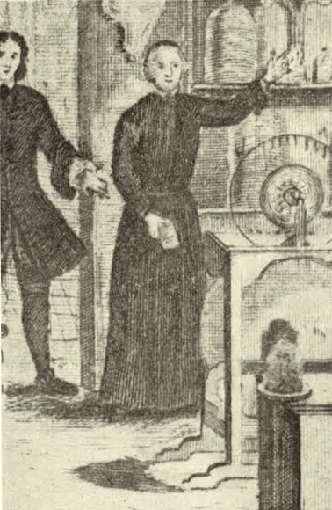

P. Giovanni Dellapremessa all’opera Scienza della natura Torre, incisione

Riv. Congr., fasc. 133-134, P Marco Tentrio, Documenti sul P. G. Maria Della Torre, pag. 142-147

